В нашем детском саду уже стало ежегодной традицией проведение осенней ярмарки, в которой принимают участие все возрастные группы и родители.
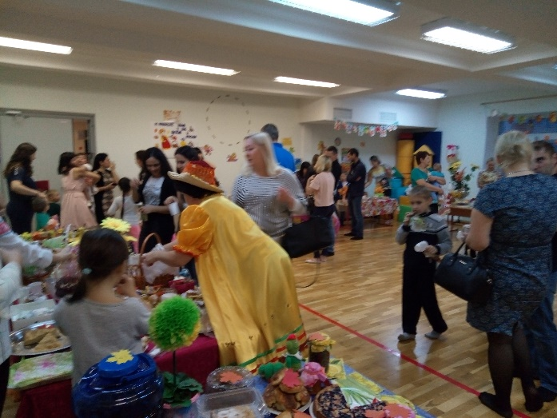
Ярмарка проходит шумно и весело, родители-продавцы переодеваются в нарядные сарафаны и косынки, каждая группа придумывает оформление своего торгового места.
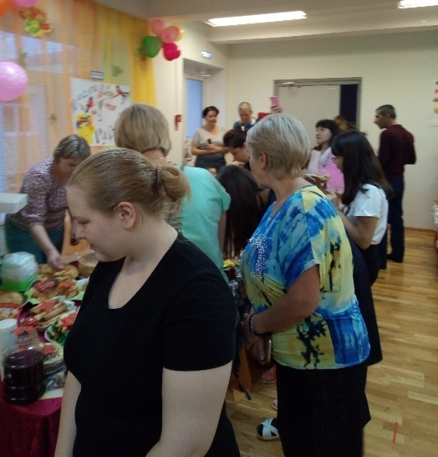

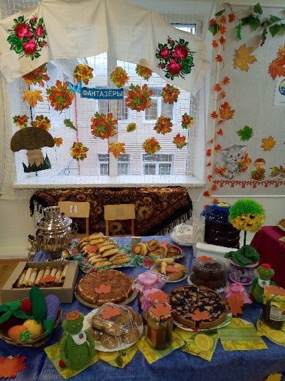
Вот и наша группа «Фантазеры» постаралась на славу. Спасибо всем родителям, которые остались не равнодушными: напекли пирогов, настряпали пирожных и наивкуснейших блинов и пирожков, а папы наловили рыбу, которая продалась в первые минуты открытия ярмарки.
Так же наши мамы насолили самых вкусных огурцов, наварили варенье, приготовили лечо, наварили морс.
Торговля удалась на славу!
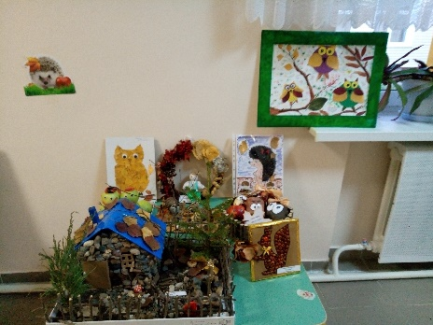
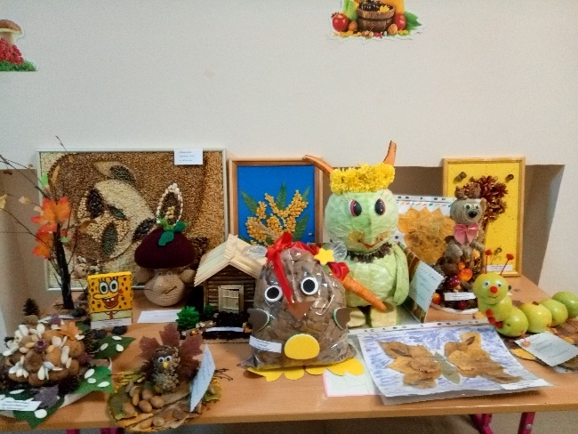
Так же в рамках осенней ярмарки ежегодно в нашем детском саду проводится конкурс работ совместного творчества дошкольников и родителей из природного материала. И этот год не стал исключением. Огромное количество работ было представлено на выставке, но не было ни одной похожей работы. Ох, и тяжело пришлось жюри при оценке работ!
Для изготовления поделок использовали и семена, и плоды, и ветки, и соломинки, и шишки.
Получились не просто поделки, а сказка на окошке. Домик из камней и соломы, около которого притаился пластилиновый мухомор, а вот и ёжик из шишек, с яблочком на спинке, и веселая гусеница из ароматных яблок. Всего и не перечислишь. Каждая работа –это произведение искусства! Одно огорчает, что некоторые поделки быстро вянут, но мы их сфотографировали и оставили на долгую память.

